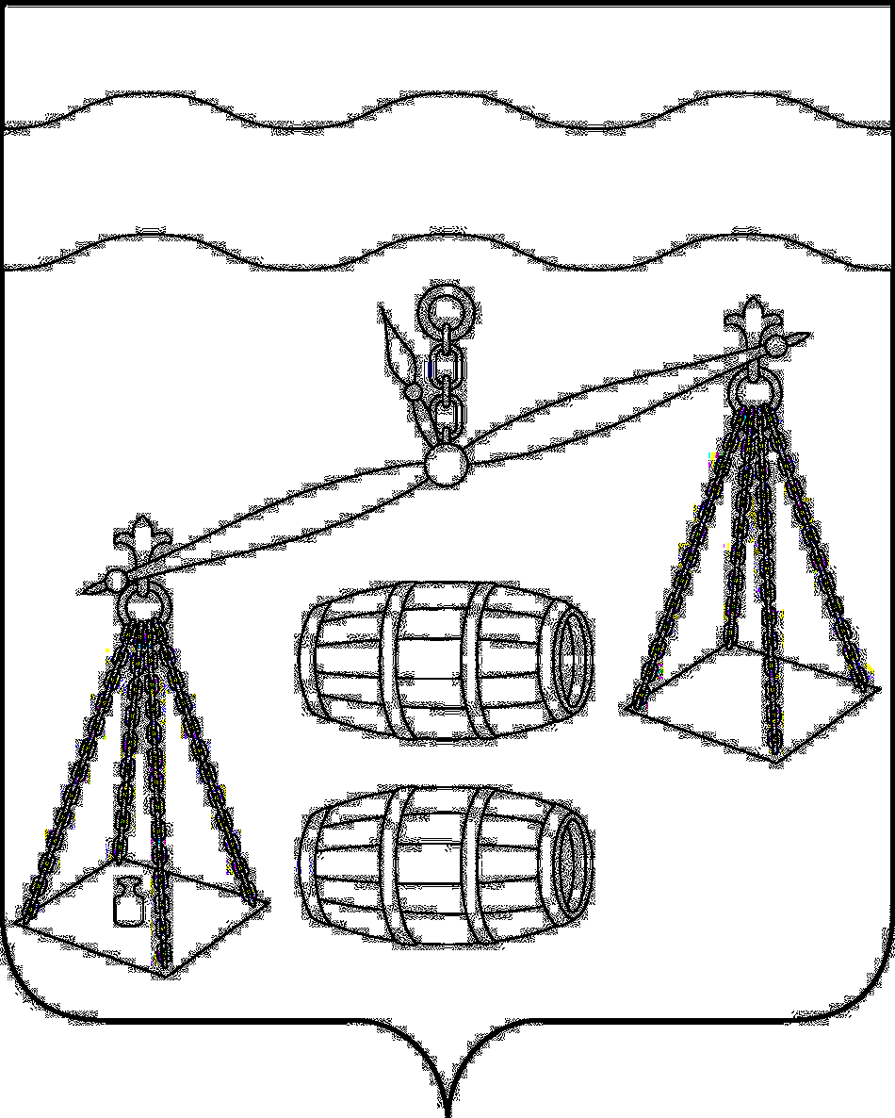
Администрация сельского поселения
«Село Богдановы Колодези»
Калужская область
ПОСТАНОВЛЕНИЕ

От 28.05.2020г |  | № 18

О внесении изменения в постановление администрации
сельского поселения «Село Богдановы Колодези»
от 20.09.2019 № 34 «Об утверждении муниципальной
программы сельского поселения «Село Богдановы
Колодези» «Благоустройство территории СП «Село
Богдановы Колодези» на 2020-2025 годы»

В соответствии со ст.179 Бюджетного кодекса Российской Федерации, администрация СП «Село Богдановы Колодези» ПОСТАНОВЛЯЕТ:
- Внести изменение в постановление администрации СП «Село Богдановы Колодези» от 20.09.2019 № 34 «Об утверждении муниципальной программы сельского поселения «Село Богдановы Колодези» «Благоустройство территории СП «Село Богдановы Колодези» на 2020-2025 годы», изложив пункт 2 в новой редакции:
«При формировании проекта бюджета на очередной финансовый год предусмотреть финансовые средства на реализацию муниципальной программы сельского поселения «Село Богдановы Колодези» «Благоустройство территории СП «Село Богдановы Колодези» на 2020-2025 годы».»
- Настоящее Постановление вступает в силу после его официального обнародования.
- Контроль за исполнением данного Постановления оставляю за собой.

Глава администрации
СП «Село Богдановы Колодези» Т.В.Кузнецова

